HITEMP140系列
高温数据记录仪

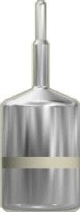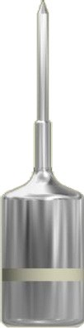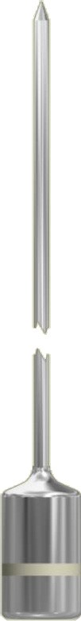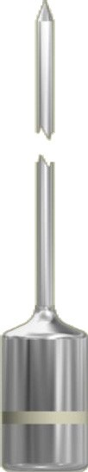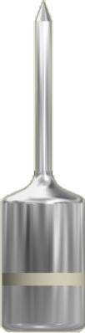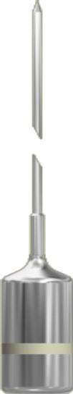直径0.188 in [4.8 mm]
尺寸图
产品 | 规模 | 材料 | 注意到
HiTemp140 | 二比三 | AISI 316 SS PEEK  硅

直径0.125 in [3.2 mm]
5.25英寸
[133mm]
5.25英寸
[133mm]
直径0.188 in [4.8 mm]

直径0.125 in [3.2 mm]
2.0 in[51 mm]
2.0 in[51 mm]
直径0.188 in [4.8 mm]

直径0.125 in [3.2 mm]
1.1 in [27 mm]

直径0.188 in [4.8 mm]

直径0.188 in [4.8 mm]

直径0.188 in [4.8 mm]
7.0英寸
[178mm]

直径0.970 in [24.6 mm]
1.6 in [40 mm]
1.9 in [48 mm]
1.9 in [48 mm]
1.9 in [48 mm]
1.9 in [48 mm]
1.9 in [48 mm]

HiTemp140-1 HiTemp140-2-TD HiTemp140-2
HiTemp140-5.25-TD HiTemp140-5.25

华纳路6号
Warner，NH 03278

HiTemp 140 -7

(603)456-2011
madgetech.com
DOC-1211029-00修订版2 2019.09.16

